[**Word 文書處理 25 招：實用技巧讓效率加倍、版面更美**](http://www.techbang.com/posts/8504-pc193-secret-supplement-double-efficiency-layout-is-more-beautiful-the-word-application-25)

**第21招 尋找取代時，用圖片取代特定文字**

通常我們用尋找、取代中所用到的功能，都是用來取代一些固定的文字，比如把「[PC home](http://www.techbang.com/tags/748)」取代為「電腦家庭」一類的。這個功能有一個比較大的缺點，就是無法用來置換圖片。不過其實如果你要用某張圖片，來取代特定的文字，或是要讓同一張圖片，固定出現在文件中的某些位置的話，其實還是有方法可以做到的，訣竅就是利用剪貼簿。因為取代功能是可以指定用剪貼簿中所暫存的圖片或文字，來進行替代的動作。所以我們可以先把圖片放到剪貼簿中，就可以進行取代的動作。

**Step 1**

首先我們先用複製的方法，把要替換的圖片複製到剪貼簿中。

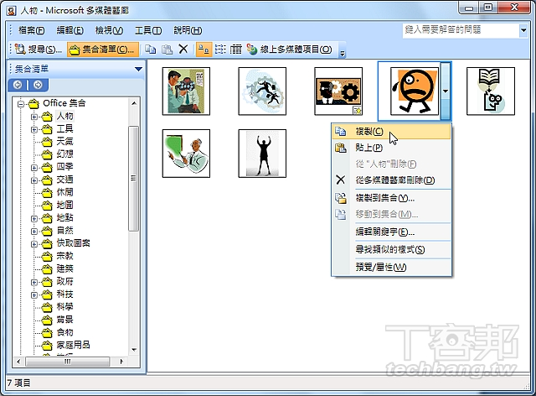

**Step 2**

接下來開啟「取代」的功能，在「尋找目標」中輸入要取代的文字，然後取代為「^c」，這是剪貼簿的代碼。最後按下「全部取代」。

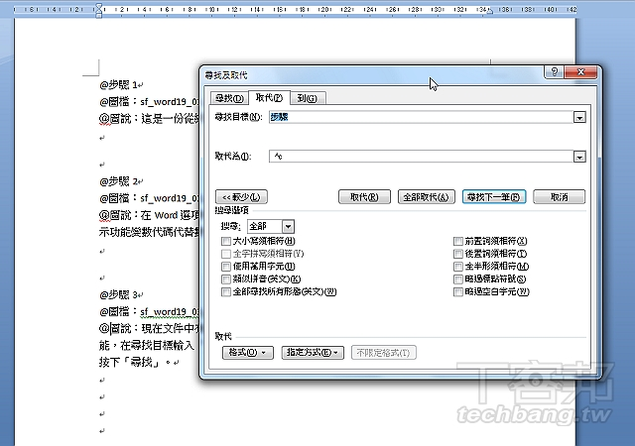

**Step 3**

視窗顯示完成了取代作業。

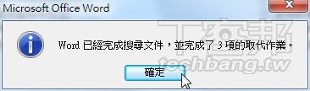

**Step 4**

回到文件的視窗下，就可以看到我們剛剛複製的圖片，現在已經在文件中取代我們所指定的文字位置了。

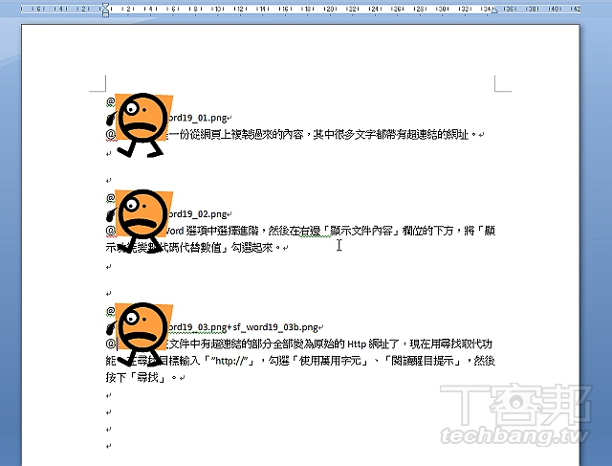

**第22招 一次刪除文件中所有圖片**

雖然尋找取代的功能無法讓你找到特定的某張圖片，但是它是可以透過代碼找到所有的圖片物件的。你只要在尋找的關鍵字中填入「^g」，就可以找到所有的圖片了！

**Step 1**

這份文件中插入了很多圖片，如果要列印的話會耗費很多不必要的紙。

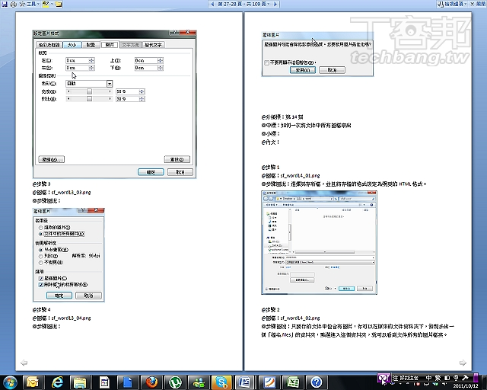

**Step 2**

在「尋找及取代」的視窗中，「尋找目標」欄位中填入「^g」，然後在「取代為」欄目中輸入一格空格。然後按下「全部取代」按鈕，就可以把所有圖片全部以空白來取代。

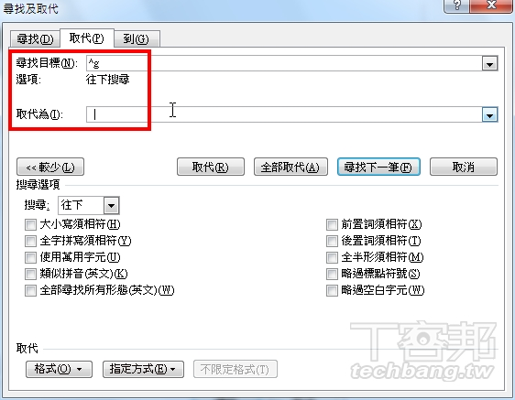

**第23招 讓超長表格標題跨頁顯示**

學校的論文對於很多格式都規定很嚴格，尤其是表格更是讓人頭痛。尤其一份論文往往會引用十幾篇的研究資料，然後要用表格來將這些研究資料列示出來，所以一份表格都會洋洋灑灑地跨上好幾頁， 看起來好不壯觀。為了方便閱讀起見，學校都會規定你要在每一頁的表格上方都要清楚標出每一欄位的標題。很多人就手動在每一頁的表格上方手動輸入標題。但是每次修改論文頁面都會調整，因此表格都會變動，每次都要手動修改標題也太累了，還是來學學自動設定標題的技巧吧！

**Step 1**

像是這樣一份長表格，內容會跨越兩頁以上。。

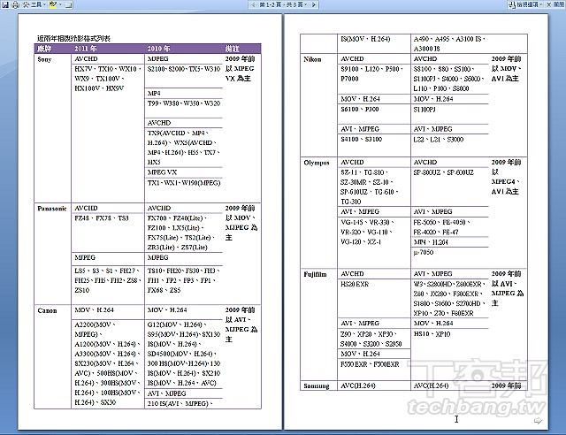

**Step 2**

在「表格工具」的「格式」下面，點選右邊的「重複標題列」。

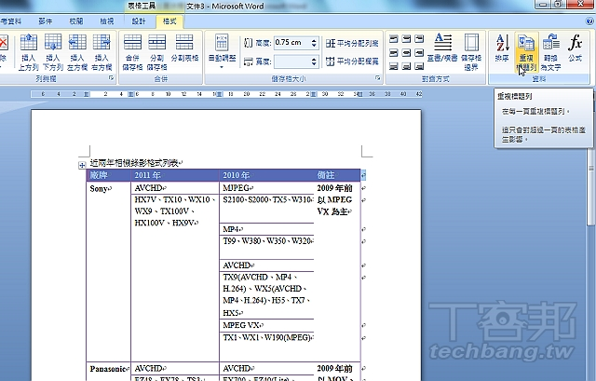

**Step 3**

現在就可以看到每一頁的上方都自動顯示標題列了。

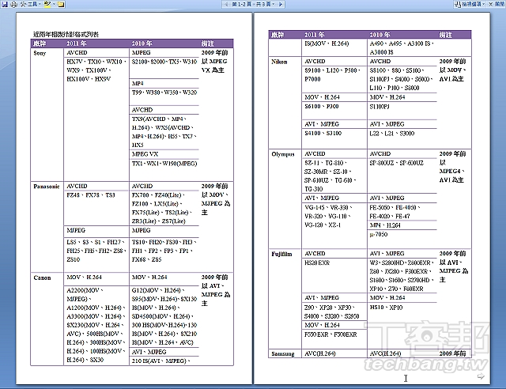

**Step 4**

除此之外，有時某些表格內容會跨頁跑到下一頁顯示，這其實也是可以避免的。

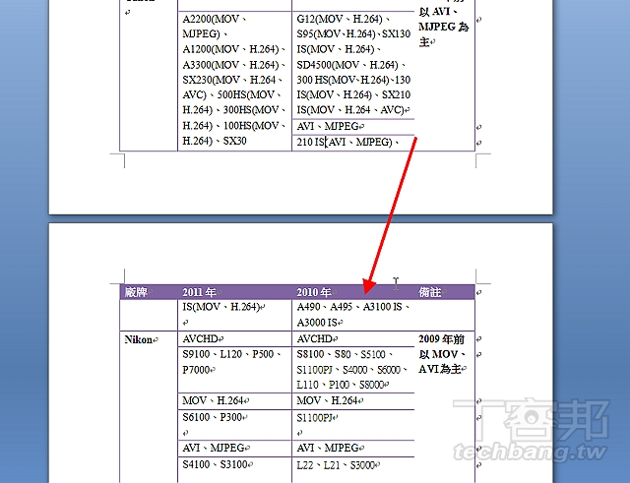

**Step 5**

你可以選取表格後點選滑鼠右鍵，按下「表格內容」選項。

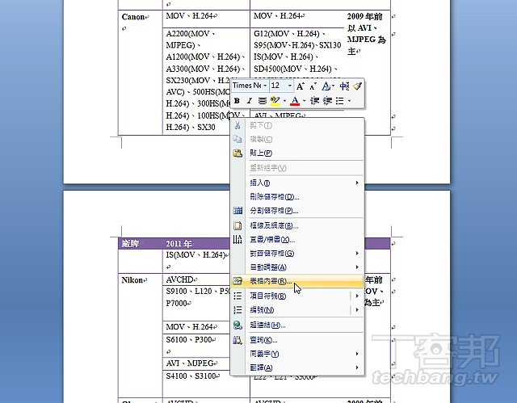

**Step 6**

在「列」的頁籤中，有一個選項「允許列超越頁分隔線」的項目，把它取消勾選即可。

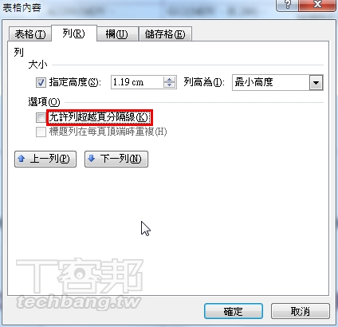

**第24招 表格寬度的調整技巧**

你可以試著在調整列寬的時候，同時按下「Shift」、「Alt」、「Ctrl」其中一個按鍵，你就會發現原來這三個按鍵的妙用這麼多！按下「Ctrl」按鍵，拖曳表格線往左的時候，右邊的表格列寬會平均調整。  
按下「Shift」按鍵，拖曳表格線往左的時候，只會改變左邊的列寬，右邊的列寬不變。  
按下「Alt」按鍵，拖曳表格線往左的時候，與普通拖曳結果一樣，但上方的尺標會顯示各列的列寬。

**Step 1**

這是原本的表格內容。

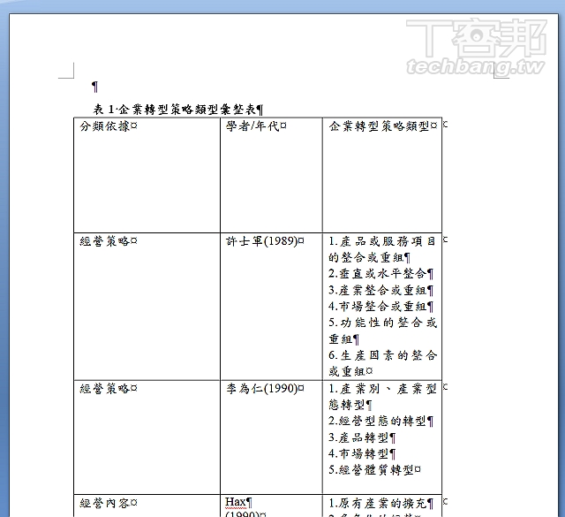

**Step 2**

按下「Ctrl」按鍵拖曳表格線，右邊的表格列寬會平均調整。

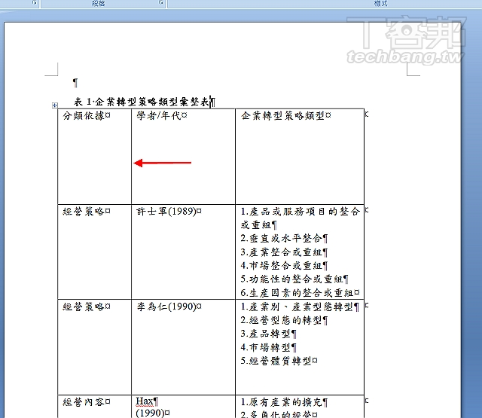

**Step 3**

按下「Shift」按鍵拖曳，右邊的列寬不變，所以整個表格的寬度減少了。

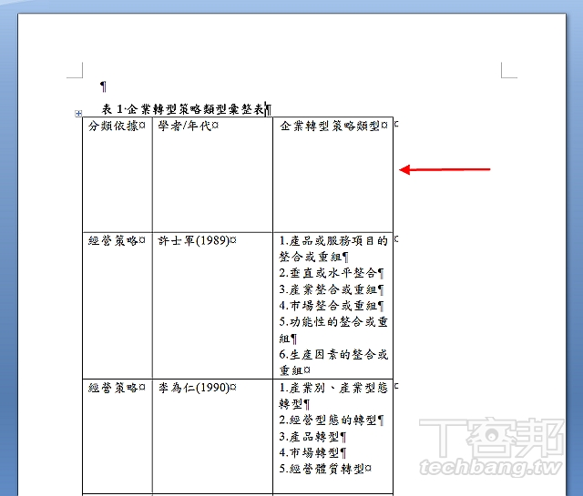

**Step 4**

按下「Alt」按鍵，上方會顯示尺標。

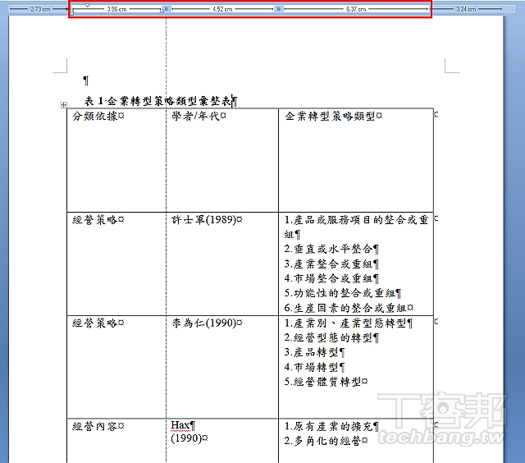

**第25招 利用樣式輕鬆選取多重段落**

只要整個文件是依照樣式來設定的，其實之後當你要選擇很多同樣階層的段落文字時，可以選擇「選取所有類似格式的文字」，就可以將文件中相同樣式的段落全部選取，一個動作就搞定！

**Step 1**

以這份文件為例，我們是採用樣式來編寫這份文件，現在將游標移到文中Q1的位置，然後點選「常用」工作列右方的「選取」，選擇「選取所有類似格式的文字」。

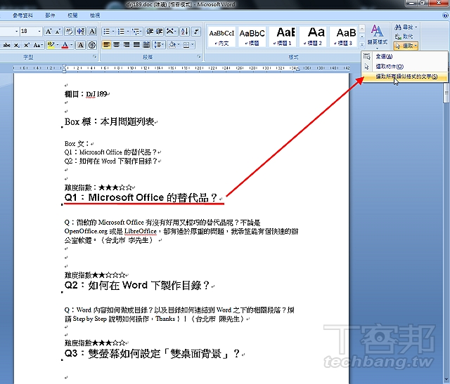

**Step 2**

文中所有相同樣式的段落馬上就被選取起來。

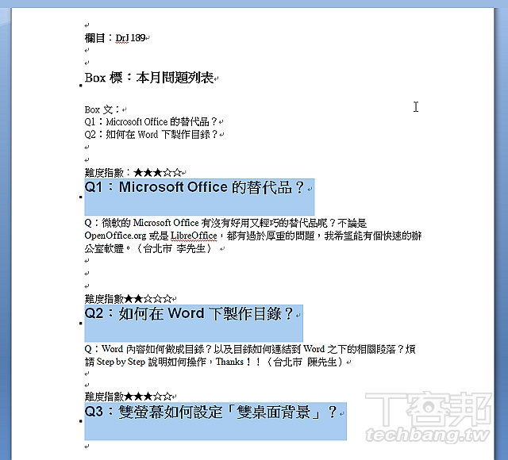

資料來源：http://www.techbang.com/posts/8504-pc193-secret-supplement-double-efficiency-layout-is-more-beautiful-the-word-application-25?page=5